**CUADROS DE BONOS ARGENTINOS al 19/06/2024**

**BONOS EN DOLARES COTIZADOS EN PESOS**

**BONOS EN DOLARES COTIZADOS EN DOLARES**

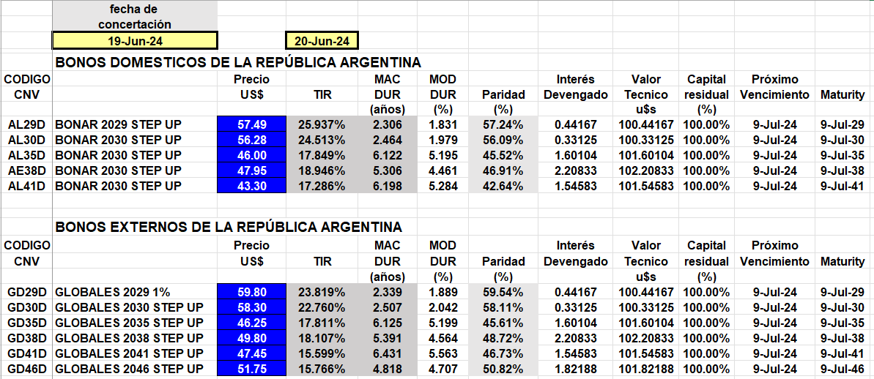

**BONOS DOLLAR-LINKED**

**BONOS EN PESOS CON CER**

**BONO DUAL**

**BOPREAL**

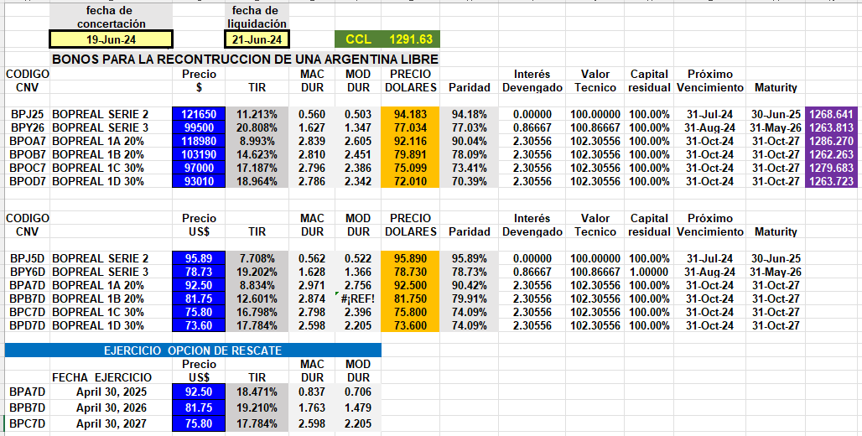

**OBLIGACIONES NEGOCIABLES**

**O.N. YPF**

